Commentaires sur le projet/Code :

Le projet contient principalement 6 fichiers Python.

**Application.py** : C’est l’application exécutable qu’on peut lancer pour gérer les consommations, c’est là où réside le code pour l’interface graphique.

**Extractor.py** : Ce module permet d’extraire les données d’après la base de données Redis en utilisant le module Redis. Ce module est utilisé par Application.py pour récupérer les données et les afficher dans l’interface.

**Compteur**, **User** et **consommation** : sont 3 classes Model de notre diagramme de classes représenté dans la partie modélisation.

**Insert.py** : Permet de se connecter au serveur Redis et d’insérer les données générées aléatoirement.

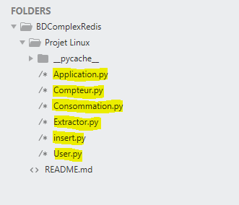

Figure Structure de projet

Voyons la classe Extractor en détails :

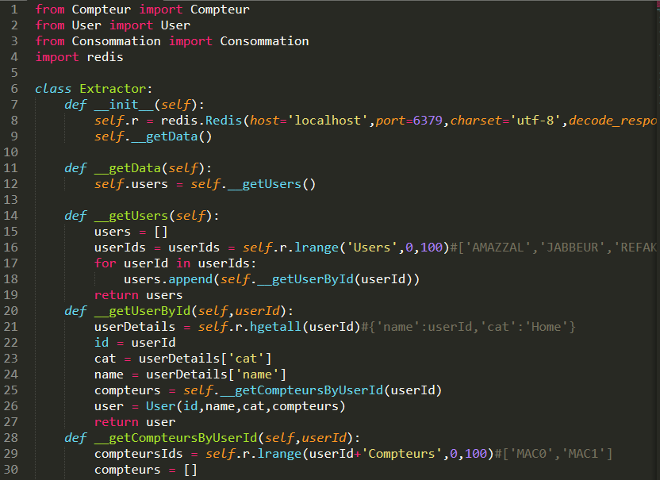

Figure Extrait de la classe Extractor

On commence tout d’abord par l’importation des modules nécessaires à savoir le Models **User**, **Compteur** et **Consommation** et le module **redis** qui permet de gérer la connexion au serveur redis.

Avant de faire n’importe quel opération on se connecte tout d’abord au serveur Redis dans la ligne 8, en spécifiant l’adresse de la machine hôte et le port et l’encodage.

Après on récupère les données par la méthode **getData**, cette méthode va récupérer tous les IDs des client et puis récupérer toutes autres données à savoir la liste des compteurs de chaque client et les détails de chacun, et la liste des consommation ( Voir le code dans github pour plus de details sur le code).